
台灣製造 品質保證
會員福利活動快訊

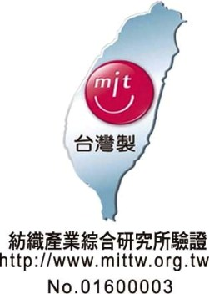

膠原蛋白銀離子發熱被系列

膠原蛋白紗＋銀離子棉＝蓄熱. 抗菌. 抗靜電
會呼吸的棉被 溫暖透氣 柔軟舒適 越睡越美麗
台灣原創膠原蛋白纖維表布，技術獨步全球，引領潮流，深獲國際肯定，以奈米技術將海洋膠原蛋白胜肽注入纖維中，聚合成膠原蛋白紗，長效可水洗。膠原胜肽均勻散佈在
纖維裡，保濕. 透氣. 抗靜電，避免冬季乾癢過敏，柔軟滑潤，有效提升睡眠品質。

填充內容物：銀離子三合一抗菌棉＞＞發熱 抗菌 除臭 可水洗
◎遠紅外線發熱．蓄熱 ◎銀離子殺菌．抗靜電 ◎負離子除臭．防過敏

銀離子抗菌棉＞＞採用遠紅外線、銀離子、負離子的礦石經由奈米技術和纖維聚合而成。
永久性的功能＞＞銀纖維的功能是永久性的，可水洗，不會因時間或洗濯的次數而遞減。

多項國家認證＞＞榮獲防蟎抗菌認證、綠色環保標章、2012台北國際發明展金牌獎。

彰化縣教師工會 會員 獨享優惠至：107年2 月28日
【采棉居寢飾文化館】淂利年終回饋～高品質保證、價差最大，僅市售價的1/5價格，歡迎上網比價~~

★單面膠原蛋白銀離子發熱被

市價：5980元/件 尺寸:6＊7尺 重量:2.8kg
顏色＞＞外層表布：馬卡龍綠 內層底布：粉綠
專案優惠價：一件只要990元
...................................................................

★雙面膠原蛋白銀離子發熱被

市價：6980元/件 尺寸:6＊7尺 重量:2.8kg
顏色＞＞外層表布：粉綠 內層底布：粉綠
專案優惠價：一件只要1190元

以上二款可合併出貨 四件(一箱)免運費 未達4件(一箱) 自付運費100元

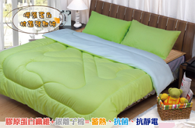
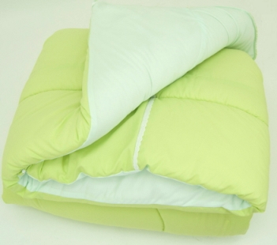
內層底布：膠原蛋白紗

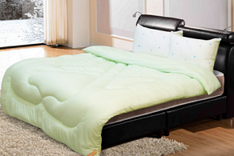
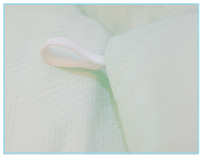
雙面表布：膠原蛋白紗
雙面長效型
膠原蛋白纖維布

訂購辦法：
★請各單位填寫訂購單後，逕洽供應商『專案負責人員－陸沛玟、高碧瑩小姐』訂購。所購之商
品如遇故障、瑕疵請逕與供應商諮詢聯絡。手機：0933-857375 LINE ID：daily7031718

★您可選擇以下方式訂購，收到訂購單後即有專人與您確認出貨事宜。
來電訂購：07-6214418 傳真訂購：07-6221031 MAIL訂購：daily@daily-kh.com.tw
★發熱實驗報告&抗菌檢驗請連結至淂利部落格http://blog.xuite.net/daily7031718/blog

供應商：淂利國際有限公司 地址：高雄市岡山區忠誠街303號1樓


會員福利活動快訊
供7號1樓

獨立筒天絲釋壓抗菌枕

良好的睡眠品質是大家共同追求的目標推薦您台灣巧維MIT雙認證采棉居寢飾工廠精製的獨立筒天絲釋壓抗菌枕，內部增加了專利獨立筒彈簧可依個人頭型及重量完整服貼支撐，徹底釋放肩頸壓力，讓全家人夜夜好眠、日日好精神！
為增進同仁福利，特爭取最優惠價格惠予同仁訂購，歡迎大家踴躍洽購!
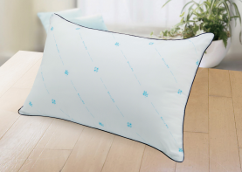
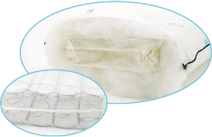
五星級飯店專用
1.4mmQ彈彈簧

彰化縣教師工會 會員 獨享優惠至107年2月28日

＜＜完美支撐 專案＞＞天絲獨立筒抗菌枕 原價1980元 尺寸：46*71cm/個
專案優惠價 每個只要490元

６個(一箱)免運費 未達６個(一箱)自付運費100元

彈性 支撐 柔軟 蓬鬆 釋壓 透氣 抗菌 防蟎

專利獨立筒彈簧設計內部彈簧隨重量分佈支撐，頭頸肩無縫隙完美貼合，達到肩頸釋壓作用。

天絲棉提升睡眠品質全球公認吸濕排汗最佳的天然纖維，保持枕頭乾爽舒適的最佳睡眠環境。

日本大和防蟎抗菌表布 徹底阻隔塵蟎，不含甲醇、螢光劑等致癌物，衛生安全健康有保障。

天絲棉+日本棉7D+遠東棉15D完美比例結合 觸感輕柔具彈力、透氣佳、不悶熱、不變形。

台灣精製品質保證巧維采棉居觀光工廠經MIT工廠及品質雙認證，為您打造最完美的枕頭！

商品特色：
【完美支撐】符合人體工學設計、讓頸部獲得完整的支撐不會懸空，徹底釋壓放鬆！
【柔軟蓬鬆】有獨立筒絕佳的支撐力，又同時擁有天絲的柔軟、蓬鬆、包覆性極佳！
【透氣舒適】獨立筒彈簧的空間可讓空氣對流，快速排出熱空氣，高透氣絕不悶熱！
【專利認證】天絲纖維是奧地利蘭精公司研發的專利品牌，榮獲無數國際環保大獎。
﹝專利證書﹞&﹝檢驗報告﹞請連結>>淂利部落格http://blog.xuite.net/daily7031718/blog

訂購辦法：
★請各單位填寫訂購單後，逕洽供應商『專案負責人員－陸沛玟、高碧瑩小姐』統一彙整即可。
★為保障同仁之消費權益，凡所購之商品如遇故障、瑕疵，可逕與供應商專案負責人
諮詢聯絡，以獲得合理之消費保障。手機：0933-857375 LINE ID：daily7031718
★您可選擇以下方式訂購，收到訂購單後即有專人與您確認出貨事宜。
來電訂購：07-6214418 傳真訂購：07-6221031 E-MAIL訂購：daily@daily-kh.com.tw

供應商：淂利國際有限公司 地址：高雄市岡山區忠誠街303號1樓

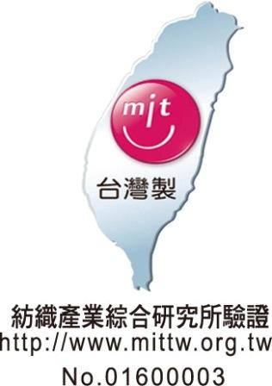
膠原蛋白發熱被＋獨立筒枕 訂購單

服務單位：彰化縣
連 絡 人： 電話： 分機： 手機：
電子信箱：
地 址：

【訂購者姓名、地址、電話、請填寫完整以便出貨作業】 日期： 年 月 日

姓 名 | 分 機 | 單面膠原蛋白  發熱被/$990數量(件) | 雙面膠原蛋白  發熱被/$1190  數量(件) | 獨立筒  抗菌枕  數量(個) | 金 額 | 備 註 欄
合 計 |  | 件 | 件 | 個 | 總金額： 元
◆ 單面膠原蛋白銀離子發熱被 原價：5980元 專案體驗價：990元/件
◆ 雙面膠原蛋白銀離子發熱被 原價：6980元 專案體驗價：1190元/件
以上二款可合併出貨 四件(一箱)免運費【未達4件(一箱) 自付運費100元】

◆ 獨立筒天絲釋壓抗菌枕 原價1980元
專案優惠價 每個490元 ６個(一箱)免運費【未達一箱自付運費100元/箱】

※付款方式：商品配送至服務單位後，請於貨到當天(最晚隔天) 將款項存入指定帳號。
銀行帳號：（050）台灣企銀 北鳳山分行 戶名：王清波 帳號：840-626-88131
劃撥帳號：42041214 戶名：王清波

供應商:淂利國際有限公司 服務專線：(07)621-4418 傳真：(07)622-1031

